Единая информационно-технологическАЯ платформА Ивановской области

РУКОВОДСТВО ПОЛЬЗОВАТЕЛЯ

Иваново, 2022
СОДЕРЖАНИЕ
СПИСОК СОКРАЩЕНИЙ 4
1 Введение 5
1.1 Область применения 5
1.2 Краткое описание возможностей 5
1.3 Уровень подготовки пользователей 5
2 Подготовка к работе 6
2.1 Установка системы 6
2.2 Вход в систему 6
3 Работа с запросами 7
3.1 Общие действия 7
3.1.1 Создание меток 7
3.1.2 Просмотр информации о запросе 7
3.2 Исходящие запросы 8
3.2.1 Описание раздела 8
3.2.2 Создание запроса 9
3.3 Входящие запросы 11
4 ГИС ГМП 13
4.1 Работа с начислениями 13
4.1.1 Описание подраздела 13
4.1.2 Создание и отправка начисления 13
4.1.3 Проверка и квитирование начислений 19
4.1.4 Аннулирование начислений 21
4.2 Работа с платежами 22
4.2.1 Описание раздела 22
4.2.2 Просмотр платежей 23
4.2.3 Квитирование платежей 23
5 Сервис формирования отчетности 25
6 Сервис взаимодействия с ЕГР ЗАГС 28
6.1 Просмотр сведений о запросе 28
6.2 Формирование реестра сведений о государственной регистрации смерти 30

СПИСОК СОКРАЩЕНИЙ
Сокращение | Наименование
МЭВ | Межведомственное электронное взаимодействие
ОИВ | Орган исполнительной власти
ФОИВ | Федеральный орган исполнительной власти
РОИВ | Региональный орган исполнительной власти
ОМСУ | Орган местного самоуправления
ОКТМО | Общероссийский классификатор территорий муниципальных образований
Система | Единая информационно-технологическая платформа Ивановской области
ПО | Программное обеспечение
ОС | Операционная система
СМЭВ | Система межведомственного электронного взаимодействия
ГИС ГМП | Государственная информационная система о государственных и муниципальных платежах
ЭП-ОВ | Электронная подпись органа власти
ЭП-СП | Электронная подпись специалиста

- Введение

Область применения
Единая информационно-технологическая платформа Ивановской области (далее Система) предназначена для автоматизации межведомственного электронного взаимодействия РОИВ, ОМСУ региона и подведомственных им учреждений, как внутрирегионального, так и с ФОИВ, с РОИВ и ОМСУ других регионов.

Краткое описание возможностей
Основными возможностями Системы являются:
- Создание, выполнение и журналирование электронных межведомственных запросов во взаимодействии с федеральной СМЭВ;
- Создание и обеспечение работы с электронными и печатными формами межведомственных запросов/ответов и государственных услуг.
- Реализация внутрирегиональных межведомственных запросов в электронном виде;
- Обеспечение автоматизации процессов сопровождающих предоставление государственных услуг или МЭВ;
- Сбор статистической информации МЭВ.

Уровень подготовки пользователей
Пользователи должны иметь базовые навыки работы с операционными системами Microsoft (одна из списка MS Windows XP/7/Vista/8/10) и навыки пользователя сети Интернет.
Администраторы должны обладать навыками конфигурирования СУБД Microsoft PostgreSQL, серверных операционных систем семейства Microsoft Windows и Linux, общесистемного ПО, настройки сетевых аппаратных и программных средств.
- Подготовка к работе

Установка системы
Установка системы, требования к клиентскому оборудованию и программному обеспечению описаны в Руководстве администратора на Систему.

Вход в систему
Перед началом работы в модуле необходимо пройти процедуру авторизации. Для этого нажмите кнопку «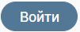» в нижнем левом углу окна и выберите один из предложенных способов входа:
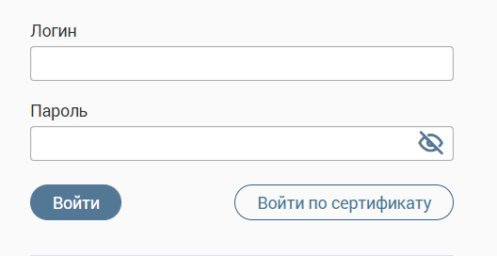
- С помощью логина и пароля, полученных от администратора системы. Внесите логин и пароль в одноименные поля и нажмите кнопку «» (Рисунок 1).
- По сертификату. Нажмите на кнопку «Войти по сертификату», в открывшемся окне выберите необходимый ключ и нажмите «Войти».
- После ввода данных нажмите «».

- Работа с запросами

Общие действия

Создание меток
Метки служат для облегчения последующего поиска и идентификации запроса.
Для создания метки откройте форму заявки и внизу формы нажмите на кнопку « 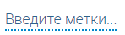»
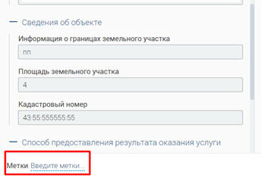
В открывшемся поле введите необходимую информацию – например, ФИО физ.лица, по которому запрашивается информация, сроки выполнения запроса.
Чтобы создать несколько меток, разделите их названия запятой.
Для редактирования нажмите на ссылку с названием метки.
После сохранения метки будут отображаться в одноименном столбце рабочего поля раздела. В дальнейшем, чтобы найти запрос с меткой, внесите её название в строку поиска.

Просмотр информации о запросе
Для просмотра идентификационных данных заявки нажмите кнопку «» в конце её строки в рабочем поле. В появившемся списке выберите «О запросе».
При выборе данного действия открывается окно с соответствующей информацией.). При необходимости данные можно скопировать в буфер обмена нажатием на кнопку «  ».
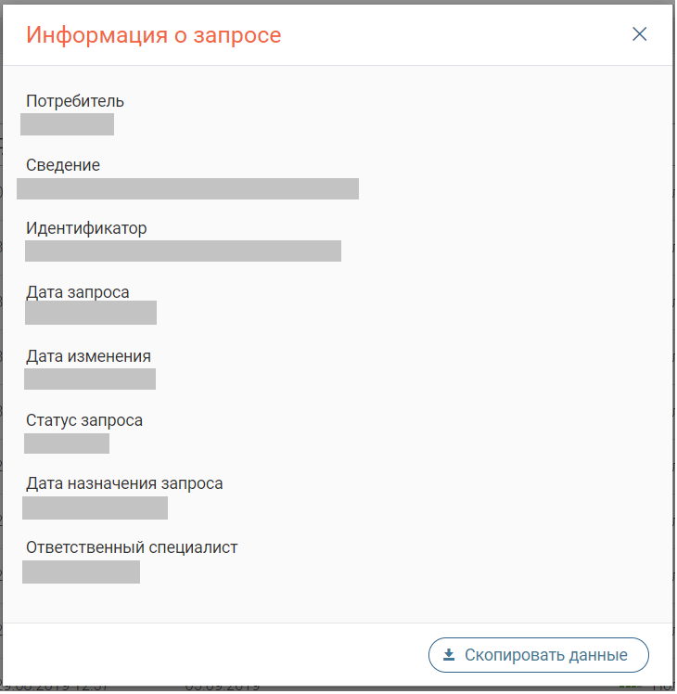

Исходящие запросы

Описание раздела
Раздел «Исходящие запросы» предусмотрен для создания и отправки запросов в различные ведомства (ФОИВ), а также просмотра получаемых на них ответов. Интерфейс раздела позволяет работать в режиме «одно окно», т.е. для того, чтобы выполнять все действия, связанные с межведомственным взаимодействием (РОИВ-ФОИВ), не требуется переключаться на другие страницы.
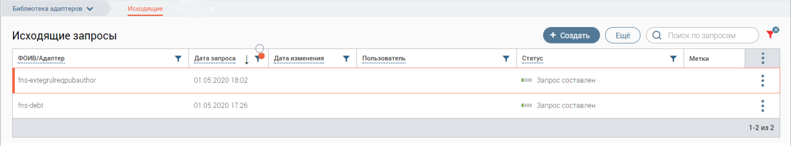
Рабочее поле раздела состоит из таблицы с данными о направленных запросах – так называемой «Ленты активности» и включает в себя следующие столбцы:
- ФОИВ/Адаптер – наименование запроса;
- Дата запроса – дата создания запроса;
- Дата изменения – дата последнего обновления данных запроса (например, последнего запроса состояния выполнения);
- Пользователь – ФИО пользователя, отправившего запрос (актуально при настройках, позволяющих просматривать запросы других пользователей).
- Статус – отражение текущего состояния запроса. Дополнительно служит одним из параметров фильтрации. Для уточнения статуса наведите курсор на его значок.
В системе предусмотрены следующие виды статусов:
Наименование статуса | Значок | Состояние запроса
«Доставлено» |  | Запрос доставлен до адресата, в ответ получена квитанция о приеме
«В работе» |  | Запрос обрабатывается поставщиком в целях дальнейшего предоставления результата
«Результат получен» |  | На запрос пользователя получен конечный ответ от поставщика, при этом жизненный цикл запроса прекращается
«Запрос составлен» |  | Запрос создан, но не отправлен в сторону ФОИВ
Статусы ошибок:  «Сбой при отправке»,  «Не отправлено»,  «Сбой INVALID»,  «Сбой FAILURE»,  «Запрос отклонен» | 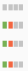 | При работе с запросом возникла ошибка, дальнейшая работа невозможна
- Метки – произвольные текстовые пояснения, используемые для удобства поиска нужного запроса в списке.;
- Меню действий (для открытия нажмите кнопку «»).

Создание запроса
Для создания нового запроса нажмите на кнопку 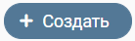, затем в открывшемся поле выберите ФОИВ (поставщик сведений) и адаптер (тип запрашиваемых сведений) и нажмите « »:
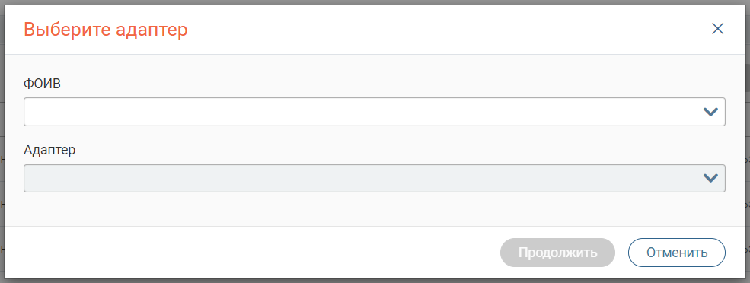
В открывшейся форме заполните поля соответствующими данными в зависимости от типа поля.
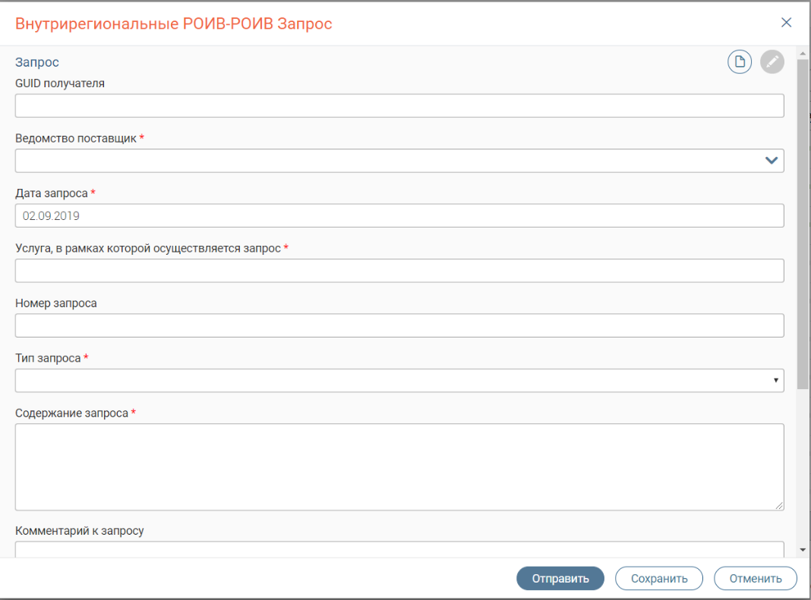
После заполнения полей формы нажмите «» Ошибка: источник перекрёстной ссылки не найден. По завершении обработки запрос будет отправлен в выбранный ФОИВ и отобразится в верхней строке Ленты активности. В зависимости от настроек, перед отправкой система может потребовать заверить запрос подписью ЭП-СП или ЭП-ОВ.
Если необходимо уточнить какие-либо сведения для заполнения формы запроса и/или отправить запрос позднее, нажмите кнопку «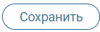». Все внесенные в поля формы данные сохранятся, а запрос появится в верхней строке Ленты активности и будет доступен для дальнейшей работы. Чтобы отредактировать/отправить сохраненный запрос, откройте форму нажатием на строку запроса, введите данные в поля, и нажмите «».
    - Работа с ранее созданными запросами
Для просмотра запроса нажмите на его строку в рабочем поле раздела. В открывшейся форме можно просмотреть все данные по запросу:
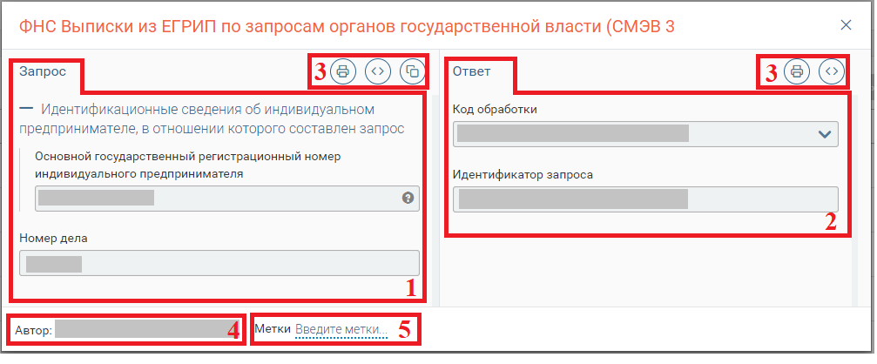
- Блок запроса – содержит информацию, внесенную пользователем и отправленную в ФОИВ;
- Блок ответа – до момента получения ответа от ФОИВ содержит данные по дате создания запроса, дате его последнего обновления и статусу. После поступления ответа в данном поле отображаются сведения, полученные от ФОИВ.
- Кнопка создания версии для печати – «», кнопка для просмотра XML - «», и кнопка для дублирования запроса – «».
- При дублировании запроса система автоматически формирует запрос с идентичными данными, доступный для дальнейшего редактирования и отправки.
- Информация об отправителе запроса;
- Метки;
Действие «Дублировать запрос » (3)) также доступно для использования из рабочего поля раздела. Для этого нажмите кнопку «» в конце строки нужного запроса и выберите «Дублировать».
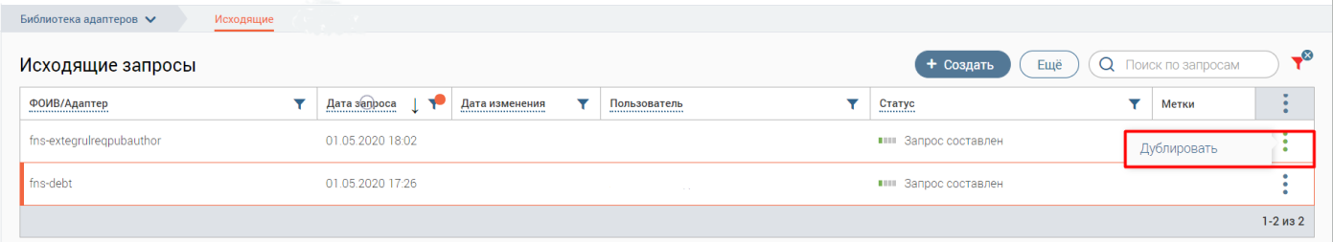

Входящие запросы
Раздел «Входящие» аналогичен разделу «Исходящие», но используется для получения входящих запросов от других ФОИВ/РОИВ и предоставления на них ответа. В поле «Пользователь» в данном случае отображается сотрудник, принявший запрос в работу.
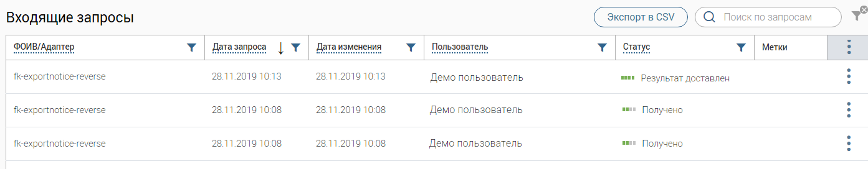
Для просмотра информации по какому-либо поступившему запросу откройте его форму, нажав на строку запроса в рабочем поле раздела.
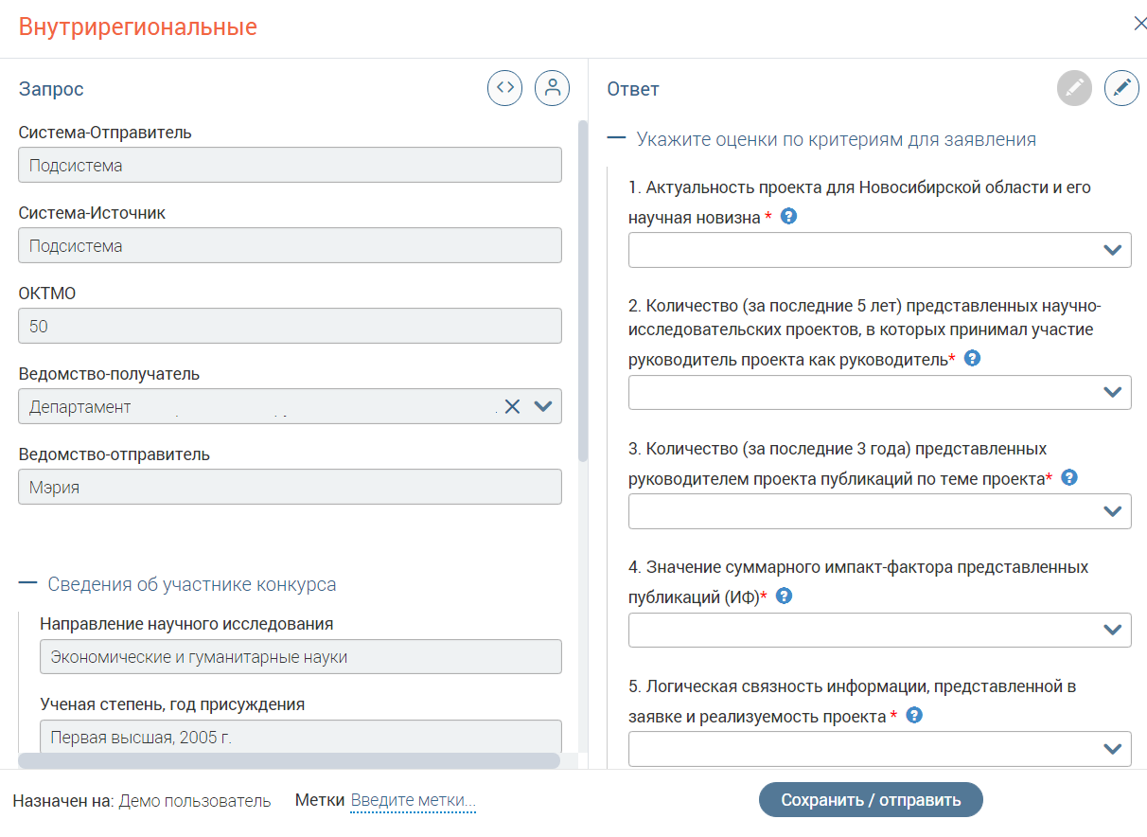
Форма состоит из следующих элементов:
- Блок запроса – содержит информацию, направленную ФОИВ(РОИВ)отправителем;
- Блок ответа – содержит поля для предоставления сведений по запросу. До принятия запроса в работу в поле отображается напоминание:
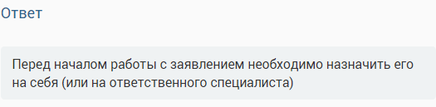
- Кнопки действий.
- Кнопка для скачивания всех приложенных к запросу файлов.
- Информация об отправителе запроса.
- ФИО пользователя, ответственного за предоставление ответа.
- Метки.
- Кнопка сохранения данных/отправки запроса.
- ГИС ГМП
Раздел ГИС ГМП предназначен для взаимодействия с Федеральным Казначейством
Российской Федерации, а именно: для передачи информации о начислениях (выставленных счетах на оплату услуг) и приема информации о платежах и результатах квитирования начислений.

Работа с начислениями

Описание подраздела
Для работы с начислениями перейдите в «ГИС ГМП» и выберите подраздел «Начисления»:
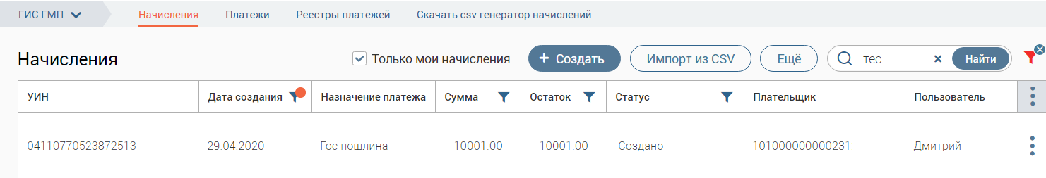
Подраздел состоит из следующих элементов:
- Рабочее поле раздела – содержит краткую информацию о созданных пользователем начислениях (и другими пользователями, если это предусмотрено настройками), а также меню действий (для открытия нажмите «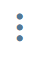») и возможность просмотра ФИО сотрудника, создавшего начисление. Для просмотра детальной информации по какому-либо из начислений, откройте форму начисления, нажав на его строку.
- Флажок «Только мои начисления»;
- Кнопка создания нового начисления;
- Кнопка «Экспорт в CSV»- выгрузка информации из рабочего поля раздела в файл соответствующего формата (при включенных фильтрах будут выгружены только отфильтрованные данные);
- Кнопка «Импорт из CSV»- загрузка данных о начислениях из других систем в подраздел;
- Кнопка «Экспорт их CSV»- принудительный запрос информации о начислениях из ГИС ГМП. В появившемся окне выберите период и нажмите «Экспорт»:
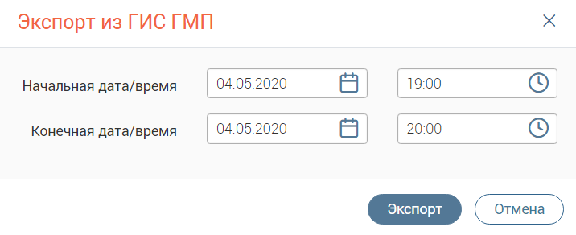

Создание и отправка начисления
Для создания начисления нажмите «Создать» и заполните поля открывшейся формы:
- «Дата, вплоть до которой актуально начисление» - поле заполняется вручную либо с помощью встроенного календаря. Необязательно для заполнения. Обратите внимание, что указываемая дата должна быть позднее даты создания начисления.
- «Сокращенное наименование организации» - поле заполняется автоматически (при наличии указанного в Карточке пользователя ведомства) либо вручную. Обязательно для заполнения.
- ИНН организации» - поле заполняется автоматически (при наличии этой информации у указанного в Карточке пользователя ведомства) либо вручную. Обязательно для заполнения и имеет ограничение на ввод – необходимо внести 10 цифр.
- «КПП организации» - поле заполняется автоматически (при наличии этой информации у указанного в Карточке пользователя ведомства) либо вручную. Обязательно для заполнения и имеет ограничение на ввод – необходимо внести 9 цифр.
- «Номер банковского счета» - поле заполняется автоматически (при наличии этой информации у указанного в Карточке пользователя ведомства) либо вручную. Обязательно для заполнения и имеет ограничение на ввод – необходимо внести 20 цифр.
- «Наименование структурного подразделения кредитной организации или подразделения Банка России, в котором открыт счет» - поле заполняется вручную. Необязательно для заполнения.
- «БИК структурного подразделения кредитной организации или подразделения Банка России, в котором открыт счет» - поле заполняется автоматически (при наличии этой информации у указанного в Карточке пользователя ведомства) либо вручную. Обязательно для заполнения и имеет ограничение на ввод – необходимо внести 9 цифр.
- «Наименование начисления (За что выставлен счёт)» - поле заполняется вручную. Обязательно для заполнения.
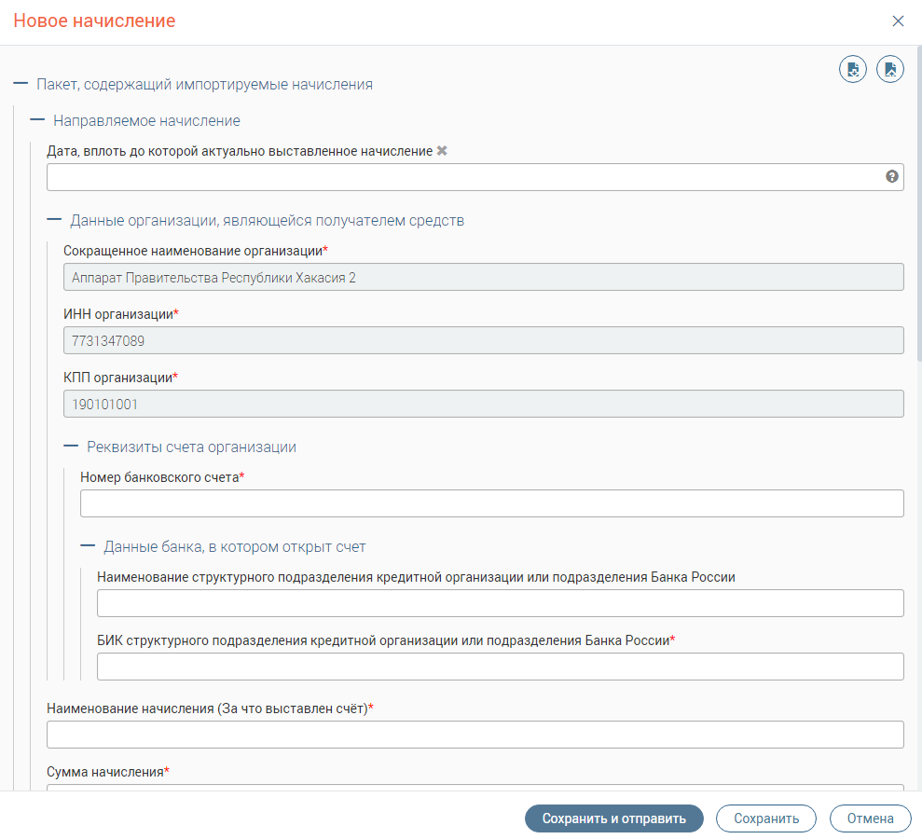
- «Сумма начисления» - поле заполняется вручную. Обязательно для заполнения. Сумму необходимо внести в рублях и копейках, в качестве разделителя используется точка (например, 10 рублей – указываем 10.00, 10 рублей 95 копеек – 10.95).
- «КБК или код операции» - поле заполняется вручную. Обязательно для заполнения и имеет ограничение на ввод – необходимо внести 20 цифр. Код используется для учета доходов и расходов бюджетов всех уровней в Российской Федерации. Если значение КБК неизвестно, введите в поле значение «0».
- «Код ОКТМО получателя средств» - поле заполняется автоматически (при наличии этой информации у указанного в Карточке пользователя ведомства) либо вручную. Обязательно для заполнения и имеет ограничение на ввод – необходимо внести 8 или 11 цифр.
- «Статус плательщика» - поле заполняется выбором значения из выпадающего списка. Обязательно для заполнения.
- «Показатель основания платежа» - поле заполняется выбором значения из выпадающего списка. Обязательно для заполнения.
- «Налоговый период или код таможенного органа» - поле заполняется вручную. Необязательно для заполнения и имеет ограничение на ввод – не более 10 символов. Образцы заполнения показателя налогового периода: «МС.02.2016», «КВ.01.2017», «ПЛ.02.2016», «ГД.00.2016», «04.69.2017», где:
- МС – месячные платежи;
- КВ – квартальные платежи;
- ПЛ – полугодовые платежи;
- ГД – годовые платежи.
- «Показатель номера документа» - поле заполняется вручную. Необязательно для заполнения и имеет ограничение на ввод – не более 20 символов. В поле указывается номер документа, который является основанием платежа. Символ «№» проставлять в поле не нужно.
- «Показатель даты документа» - поле заполняется вручную. Необязательно для заполнения и имеет ограничение на ввод – нужно ввести 10 символов в формате «чч.чч.чччч». В поле указывается дата выдачи документа, который является основанием платежа (указывается в поле 13).
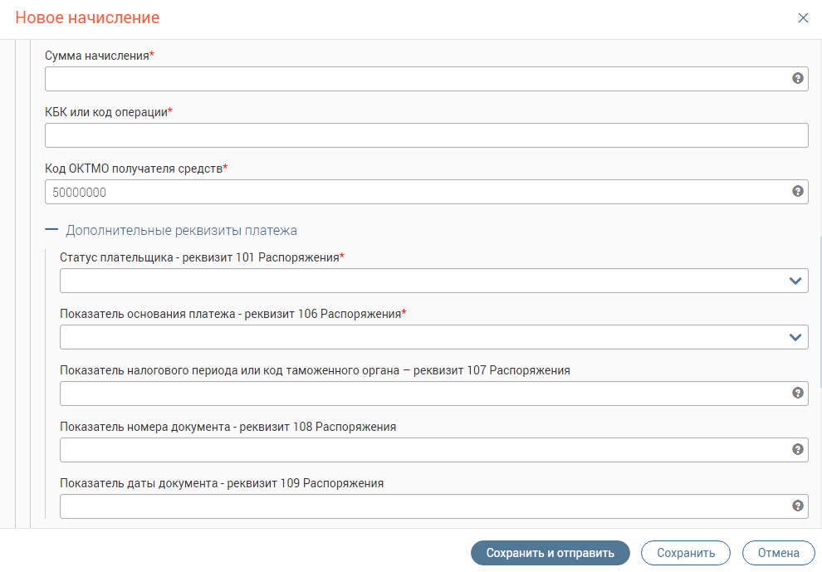
В таблице ниже представлено заполнение полей в зависимости от выбранного значения в поле «Показатель основания платежа»:

Показатель основания платежа (значение,  выбранное в одноименном поле 13) | Что указывается в поле 15  «Показатель номера документа»
0 | 0
добровольное погашение задолженности по истекшим налоговым, расчетным (отчетным) периодам при отсутствии требования налогового органа об уплате налогов (сборов) (далее по тексту - ЗД) | 0
платежи текущего года (далее по тексту - ТП) | 0
погашение должником задолженности в ходе процедур, применяемых в деле о банкротстве (далее по тексту - ПБ) | номер дела или материала, рассмотренного арбитражным судом
погашение задолженности по исполнительному документу (далее по тексту - АР) | номер исполнительного документа и возбужденного на основании его исполнительного производства
погашение задолженности по акту проверки (далее по тексту - АП) | номер решения о привлечении к ответственности за совершение налогового правонарушения или об отказе в привлечении к ответственности за совершение налогового правонарушения
погашение задолженности по требованию налогового органа об уплате налогов (сборов) (далее по тексту - ТР) | номер требования налогового органа об уплате налога (сбора)
погашение задолженности, приостановленной к взысканию (далее по тексту - ПР) | номер решения о приостановлении взыскания
погашение инвестиционного налогового кредита (далее по тексту - ИН) | номер решения о предоставлении инвестиционного налогового кредита
погашение отсроченной задолженности (далее по тексту - ОТ) | номер решения об отсрочке
погашение рассроченной задолженности (далее по тексту - РС) | номер решения о рассрочке
погашение реструктурируемой задолженности (далее по тексту - РТ) | номер решения о реструктуризации
погашение текущей задолженности в ходе процедур, применяемых в деле о банкротстве (далее по тексту - ЗТ) | Не требуется
погашение учредителем (участником) должника, собственником имущества должника - унитарного предприятия или третьим лицом задолженности в | номер определения арбитражного суда об удовлетворении заявления о  намерении погасить требования к  должнику
ходе процедур, применяемых в деле о банкротстве
(далее по тексту - ТЛ)
текущий платеж физического лица - клиента банка (владельца счета), уплачиваемый со своего  банковского счета (далее по тексту - БФ) | Не требуется
- Показатель типа платежа» - поле заполняется выбором значения из выпадающего списка. Необязательно для заполнения.
- «Тип плательщика» - поле заполняется выбором значения из выпадающего списка. Обязательно для заполнения. В зависимости от выбранного значения раскрываются дополнительные поля, обязательные для заполнения.
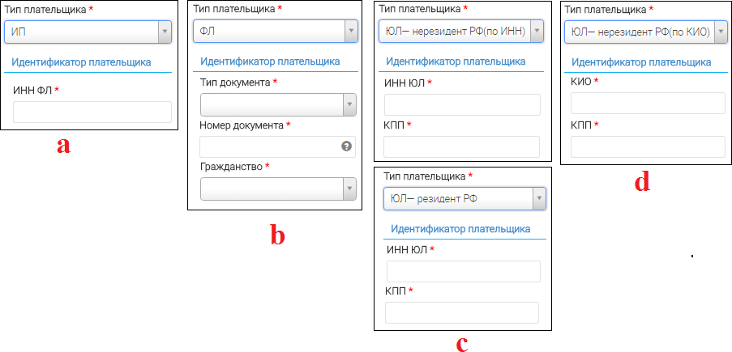
- Значение «ИП» открывает поле «ИНН ФЛ», заполняемое вручную. Необходимо внести 12 цифр.
- Значение «ФЛ» открывает поля:
  - «Тип документа» - заполняется выбором значения из выпадающего списка;
  - «Номер документа» - заполняется вручную;
  - «Гражданство» - заполняется выбором значения из выпадающего списка.
- Значения «ЮЛ – нерезидент РФ (ПО ИНН)» и «ЮЛ- резидент РФ» открывают поля:
  - «ИНН ЮЛ» - заполняется вручную. Необходимо внести 10 цифр;
  - «КПП» - заполняется вручную. Необходимо внести 9 цифр.
- Значение «ЮЛ – нерезидент РФ (по КИО)» раскрывает поля:
  - «КИО ЮЛ» - заполняется вручную. Необходимо внести 5 цифр;
  - «КПП» - заполняется вручную. Необходимо внести 9 цифр.
- Чекбокс «Возможность частичной оплаты суммы начисления (скидка 30%)» - чекбокс устанавливается вручную в случае, если предполагается частичная оплата.
- «Наименование плательщика (не отправляется в ГИС ГМП)» - поле заполняется вручную. Необязательно для заполнения. В зависимости от типа плательщика в данное поле вводится либо наименование ЮЛ, либо ФИО ФЛ или ИП.
- «Адрес плательщика (не отправляется в ГИС ГМП)» - поле заполняется вручную. Необязательно для заполнения.
- «Комментарий (не отправляется в ГИС ГМП)» - поле заполняется вручную. Обязательно для заполнения.
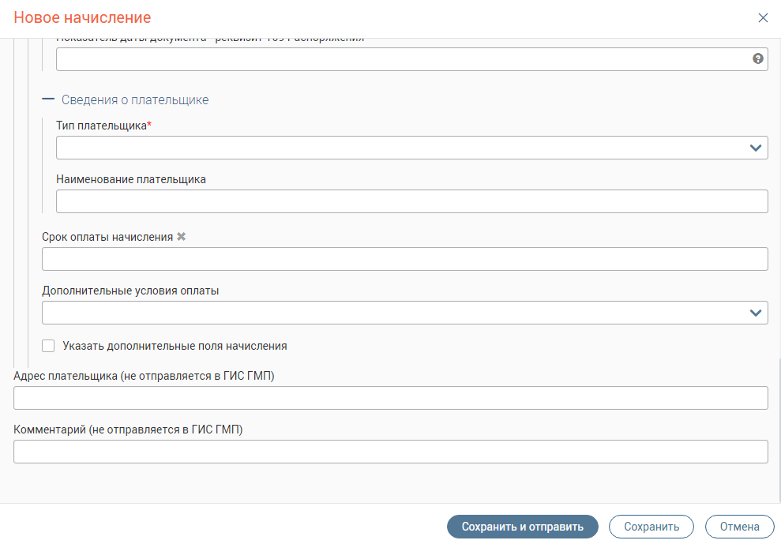
Обратите внимание, что данные полей 19-20 выводятся в печатную версию квитанции начисления.
Вы можете сохранить заполненное начисление в базе для дальнейшего использования в качестве образца. Для этого нажмите кнопку («Сохранить»). В открывшемся окне введите название шаблона и выберите его тип: Личный (доступен только для создавшего сотрудника) или Общий (доступен для всех сотрудников ведомства). По завершении нажмите «Сохранить».
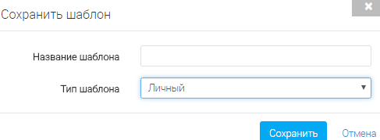
В дальнейшем, для использования сохраненного шаблона нажмите кнопку  («Заполнить из шаблона»), отметьте тип шаблона и выберите необходимый из списка. После этого нажмите «Заполнить» - все данные, сохраненные в шаблоне, появятся в соответствующих полях формы.
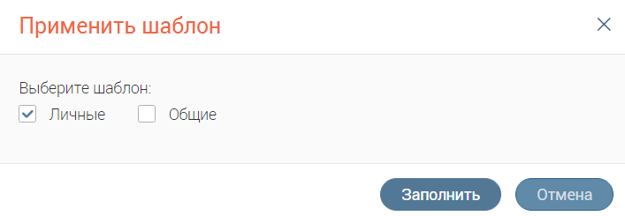
Для удаления шаблона нажмите « » рядом с его названием в списке и подтвердите удаление в открывшемся окне.
После заполнения всех полей нажмите «Сохранить и отправить» для отправки в ГИС ГМП. По завершении обработки начисление появится в рабочем поле раздела. При необходимости выдачи плательщику квитанции на оплату, сформируйте её, открыв форму начисления и нажав на кнопку « » в её нижней части.
Для отмены создания начисления нажмите «Отмена».
Также в системе предусмотрена возможность сохранения начисления без отправки в ГИС ГМП (например, при необходимости уточнения информации). Для этого нажмите «Сохранить» внизу формы. По завершении обработки начисление появится в рабочем поле раздела со статусом «Создано». Чтобы в дальнейшем отправить такое начисление в ГИС ГМП необходимо выбрать его в списке и нажать кнопку «Отправить».
При необходимости удаления неотправленного начисления (только со статусом «Создано») нажмите «» в конце его строки и выберите «Удалить».
Если требуется создать начисление с теми же данными, что у одного из ранее созданных начислений, то воспользуйтесь функцией дублирования. Для этого выберите необходимое ранее созданное начисление (доступно при любом его статусе), нажмите «» в конце его строки и выберите «Дублировать».
После этого произойдет открытие формы нового начисления с уже заполненными данными из ранее созданного. При необходимости отредактируйте/добавьте данные. Дальнейшая работа аналогична указанной в предыдущем пункте.

Проверка и квитирование начислений
После поступления начисления в ГИС ГМП оно проходит проверку на соответствие установленным стандартам (например, корректность КПП и пр.). При этом статус начисления изменяется на «Валидируется».
Для уточнения этапа валидации нажмите «» в конце строки начисления и выберите «Проверить». Также действие доступно из формы самого начисления через кнопку « ». По завершении обработки система выдаст результаты и изменит статус начисления:
- «Невалидный» - статус означает, что какой-либо из атрибутов начисления не соответствует установленным стандартам. Для детальной информации откройте форму начисления – причина непрохождения проверки будет указана красным шрифтом в заголовке:
- В этом случае необходимо исправить указанное несоответствие и после этого повторно отправить начисление.
- «Не сквитировано» - начисление прошло проверку и ожидает квитирования.
Квитирование начислений с платежами происходит автоматически. Система на постоянной основе подгружает данные платежей из ГИС ГМП и сопоставляет их с созданными начислениями.
При успешном квитировании статус начисления изменяется на «Сквитировано». Для просмотра совершенного по этому начислению платежа (платежей) нажмите на кнопку «Платежи» в меню действий раздела (кнопка «» в конце строки начисления) или внизу формы самого начисления. В открывшемся окне будут указаны сведения о произведенном платеже:
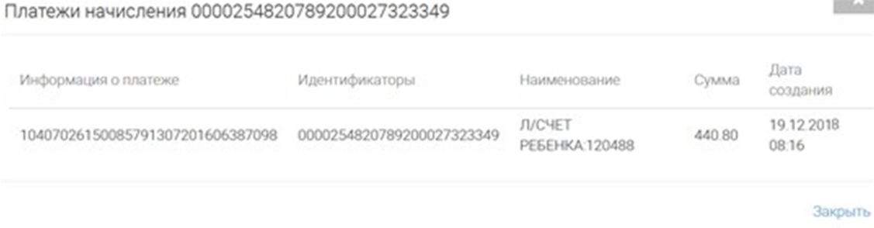
Обратите внимание, что по одному начислению может быть совершено несколько платежей, но совершение одного платежа для нескольких начислений недопустимо.
Если начисление было оплачено не полностью, т.е. сумма зарегистрированных в ГИС ГМП платежей меньше суммы начисления, то статус изменится на «Частично сквитировано». При этом в столбце «Остаток» будет указана неоплаченная сумма по начислению (у полностью сквитированных начислений в остатке указывается 0.00):
Просмотр платежей аналогичен предыдущему пункту.
При необходимости можно провести проверку статуса начисления в ГИС ГМП на предмет совершения дополнительных платежей. Для этого нажмите «Проверка статуса» в меню действий раздела (кнопка «» в конце строки начисления) или внизу формы самого начисления.
Если платеж по начислению по какой-то причине не найден/не поступил в ГИС ГМП (например, сбой или плательщик совершил платеж в банке, не присоединенном к ГИС ГМП), то оно остается в статусе «Не сквитировано». В этом случае необходимо провести проверку статуса начисления (см. предыдущий пункт).
При отсутствии изменений проведите квитирование самостоятельно - для этого нажмите «Сквитировать» в меню действий раздела или в нижней части формы начисления. В открывшемся окне будут находиться данные по всем платежам, имеющимся на текущий момент в системе:
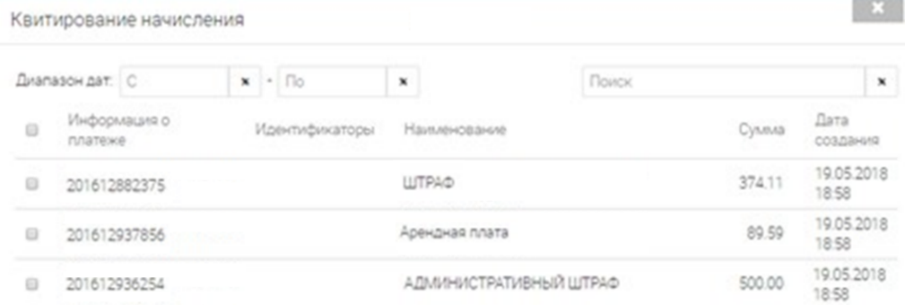
Если платеж(и) найден(ы) в списке, то отметьте чекбокс рядом с ним(и) и нажмите « Сквитировать». По завершении обработки статус начисления изменится на «Сквитировано» либо «Частично сквитировано» (если сумма платежей меньше суммы начисления).
Если платеж в списке не найден, а у плательщика на руках есть квитанция об оплате, то нажмите «Сквитировать без платежа». По завершении обработки статус начисления изменится на «Сквитировано вручную»:

Аннулирование начислений
Удаление начисления возможно только в случае, если оно не отправлено в ГИС ГМП (статус «Создано»). Когда начисление уже отправлено в ГИС ГМП и прошло валидацию (статус «Не сквитировано»), то его можно только аннулировать.
Для этого нажмите «» в конце строки начисления и выберите «Аннулировать». Также действие доступно из формы самого начисления через кнопку «Аннулировать».
В открывшемся окне укажите причину аннулирования и подтвердите действие повторным нажатием кнопки «Аннулировать»:
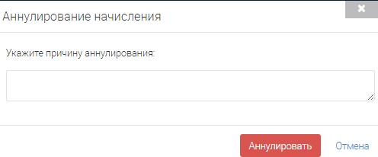
По завершении обработки статус начисления изменится на «Аннулировано».
Если аннулирование начисления произошло ошибочно, его можно восстановить. Для этого нажмите «» в конце строки начисления и выберите «Деаннулировать». Также действие доступно из формы самого начисления через кнопку «Деаннулировать».В открывшемся окне укажите причину восстановления и нажмите «Восстановить»:
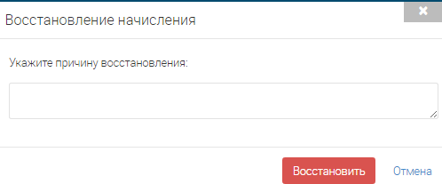
По завершении обработки статус начисления изменится на «Деаннулировано».

Работа с платежами

Описание раздела
Для работы с платежами у пользователя должна быть настроена следующая комбинация ролей:
- Для работы с платежами/начислениями и реестром платежей должно быть назначено одновременно три роли: «ГИС ГМП», «Реестр платежей» и «Выключить межвед запросы».
- Для работы ТОЛЬКО с реестром платежей назначьте пользователю одновременно две роли: «Реестр платежей» и «Выключить межвед запросы».
Для работы с платежами перейдите в «ГИС ГМП» и выберите подраздел «Платежи».
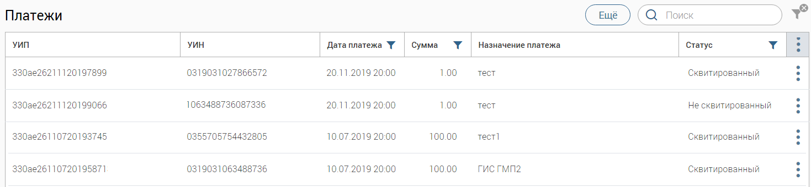
Подраздел состоит из следующих элементов:
- Рабочее поле раздела – содержит краткую информацию о платежах и меню действий над ними (для открытия нажмите «»).
- Кнопка «Экспорт в CSV» - выгрузка информации из рабочего поля раздела в файл соответствующего формата (при включенных фильтрах будут выгружены только отфильтрованные данные);
- Кнопка «Экспорт из ГИС ГМП»принудительный запрос информации о платежах из ГИС ГМП. В появившемся окне выберите интересующий период и нажмите «Экспорт».
- Строка поиска;

Просмотр платежей
Для просмотра информации по платежу нажмите на его строку в рабочем поле раздела. В открывшейся форме появятся основные сведения о платеже.
Для просмотра детальных сведений нажмите «Показать полные данные».
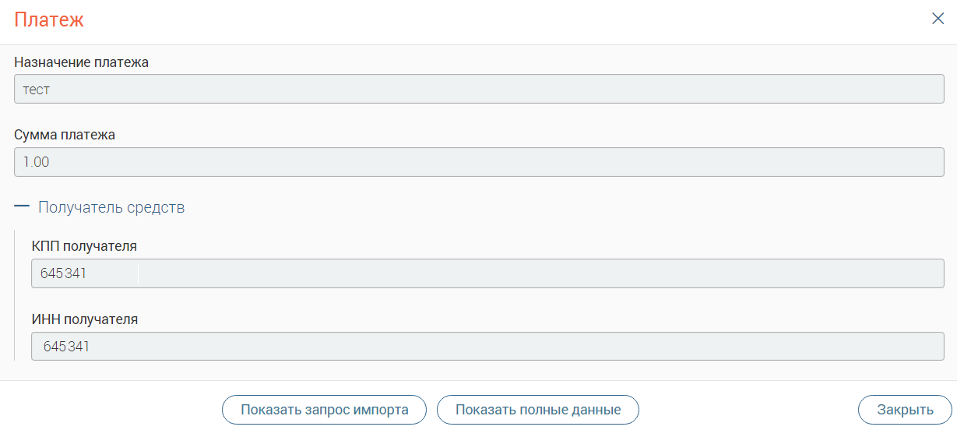

Квитирование платежей
Система автоматически квитирует платежи с созданными в системе начислениями, но, если этого по какой-то причине не произошло (платеж имеет статус «Не сквитировано»), необходимо провести квитирование вручную.
Для этого нажмите «» в конце строки платежа и выберите «Сквитировать», либо нажмите «Скривитировать» в форме платежа.
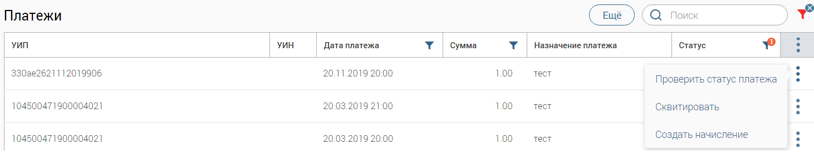
В открывшемся окне выберите начисление, соответствующее платежу. Для упрощения поиска воспользуйтесь фильтрацией по дате и/или строкой поиска. Обратите внимание, что выбрать допустимо только одно начисление. Нажмите на радиокнопку рядом с выбранным начислением и нажмите «Сквитировать».
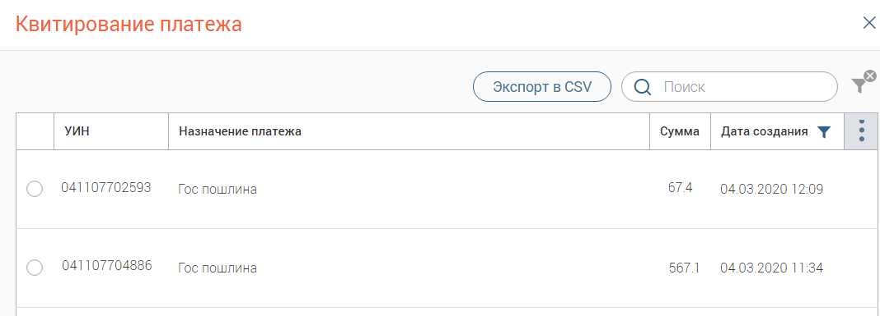
По завершении статус платежа изменится на «Сквитировано».

Если в списке не нашлось соответствующее платежу начисление, закройте окно квитирования. Нажмите кнопку «» в конце строки платежа и выберите «Создать начисление», либо нажмите одноименную кнопку в форме платежа. В открывшемся окне выберите одно из трех доступных действий:
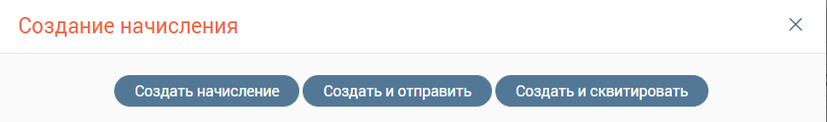
- «Создать начисление» - создает начисление на основе выбранного платежа без отправки в ГИС ГМП. Такое начисление сохраняется в раздел «Начисления» со статусом
- «Создано» и доступно для дальнейшего редактирования.
- «Создать и отправить» - создает начисление на основе выбранного платежа с отправкой в ГИС ГМП. В случае прохождения валидации такое начисление переходит в статус
- «Не сквитировано» и доступно для ручного квитирования.
- «Создать и сквитировать» - создает начисление на основе выбранного платежа с отправкой в ГИС ГМП. В случае прохождения валидации такое начисление автоматически квитируется с выбранным платежом. По завершении обработки начисление и платеж переходят в статус «Сквитировано».
- Сервис формирования отчетности
Сервис обеспечивает возможность сбора и просмотра информации по результатах
работы базового функционала системы и ее модулей. В модуле представлена
информация, обеспечивающая возможность отслеживания сводных
результатов работы пользователей системы.
Сервис обеспечивает возможность выделения следующих аналитических срезов:
- ФОИВ по запросам Ф-сведениям;
- ФОИВ по запросам Р-сведениям;
- по отправленным запросам;
- по поступившим заявкам;
- по мнемоникам;
- по адаптерам;
- по пользователям;
- по начислениям.

Для просмотра статистики необходимо зайти в «Модуль Аналитики»
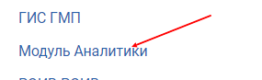

Заходим на вкладку «Аналитика», видим, что сформировалась автоматическая статистика: ФОИВ по запросам Ф-сведениям, ФОИВ по запросам Р-сведениям, по отправленным запросам, как указано ниже на картинке.

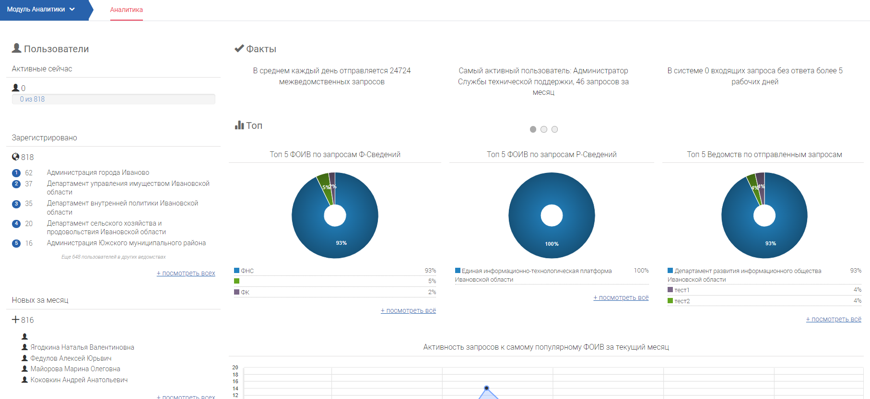

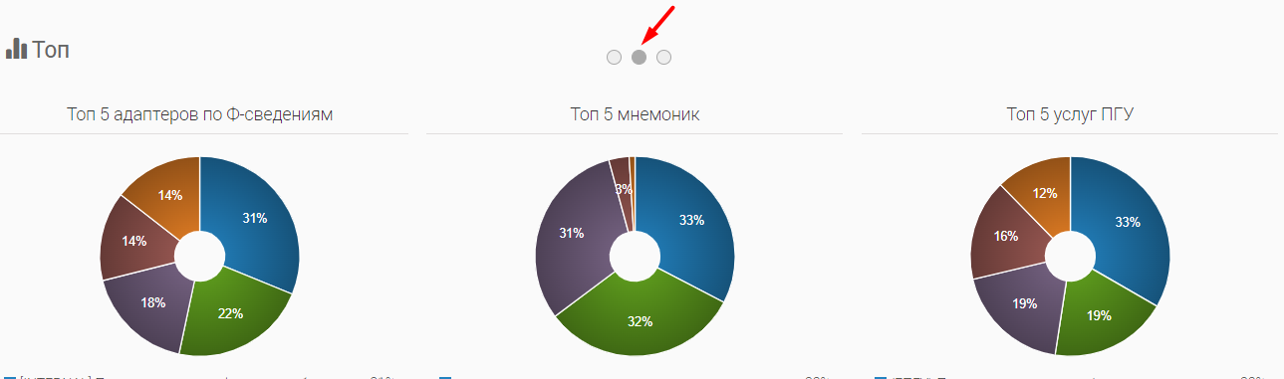

Также далее представлена статистика по пользователям и по отправленным начислениям.
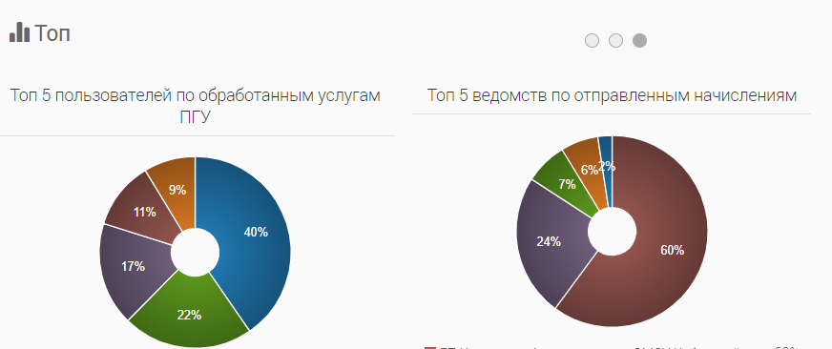

Ниже на странице можно посмотреть количество новых пользователей, а также Активность запросов к самому популярному ФОИВ за текущий месяц.

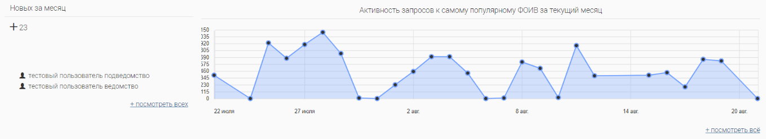

Нажав на ссылку «посмотреть всё», как указано на картинке ниже переходим на страницу с отображением статистики, в которой отображаются данные в нужном промежутке.
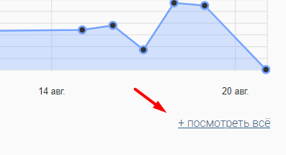

Отображать данные можно за неделю, месяц, 3 месяца.

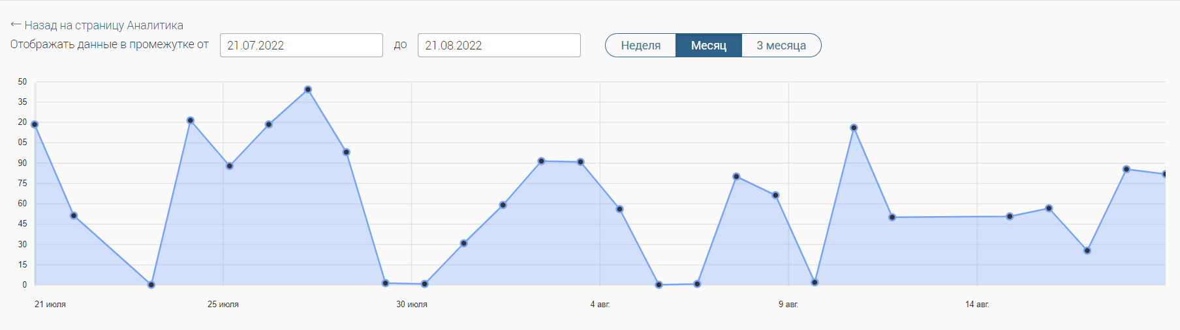

Также можно задать самостоятельно необходимые даты, к примеру, выбрав несколько дней.

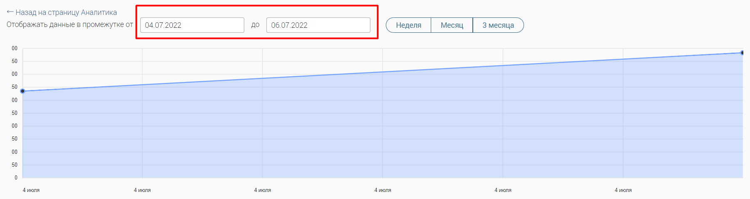
- Сервис взаимодействия с ЕГР ЗАГС
Сервис взаимодействия с ЕГР ЗАГС обеспечивает возможность взаимодействия с Единым государственным реестром записей актов гражданского состояния в части получения информации об изменениях в актах гражданского состояния по каналам СМЭВ, а также позволяет ответственным сотрудникам органов исполнительной власти и органов местного самоуправления получать такую информацию.
Обмен данными с ЕГР ЗАГС реализован путем взаимодействия с директивными видами сведений СМЭВ 3 в качестве поставщика, а именно:
- Сведения из ЕГР ЗАГС о государственной регистрации установления отцовства;
- Сведения из ЕГР ЗАГС о государственной регистрации заключения/ расторжения брака;
- Сведения из ЕГР ЗАГС о государственной регистрации смерти;
- Сведения из ЕГР ЗАГС о государственной регистрации перемены имени;
- Сведения из ЕГР ЗАГС о государственной регистрации рождения.
Взаимодействие обеспечено в соответствии с актуальными версиями Видов сведений.
При опросе очереди и получении запросов по обозначенным видам сведений Клиент в автоматическом режиме подготавливает ответ об удачном приеме направленного от ЕГР ЗАГС запроса.
Для работы с ЕГР ЗАГС необходимо перейти на соответствующую вкладку.
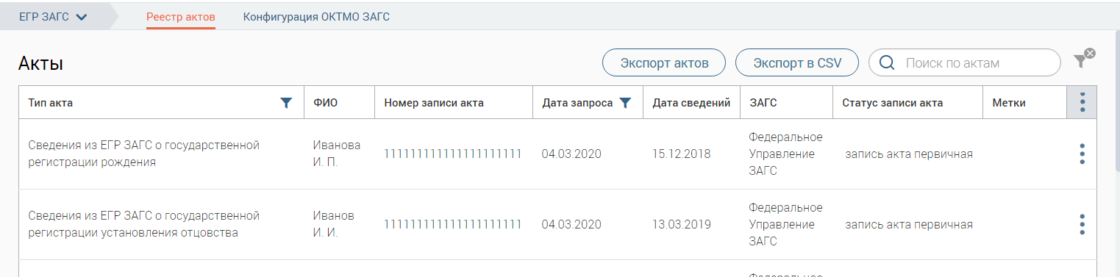

Просмотр сведений о запросе
Для просмотра сведений о запросе нажмите на строку с нужным запросом. Откроется форма, содержащая все данные записи акта.
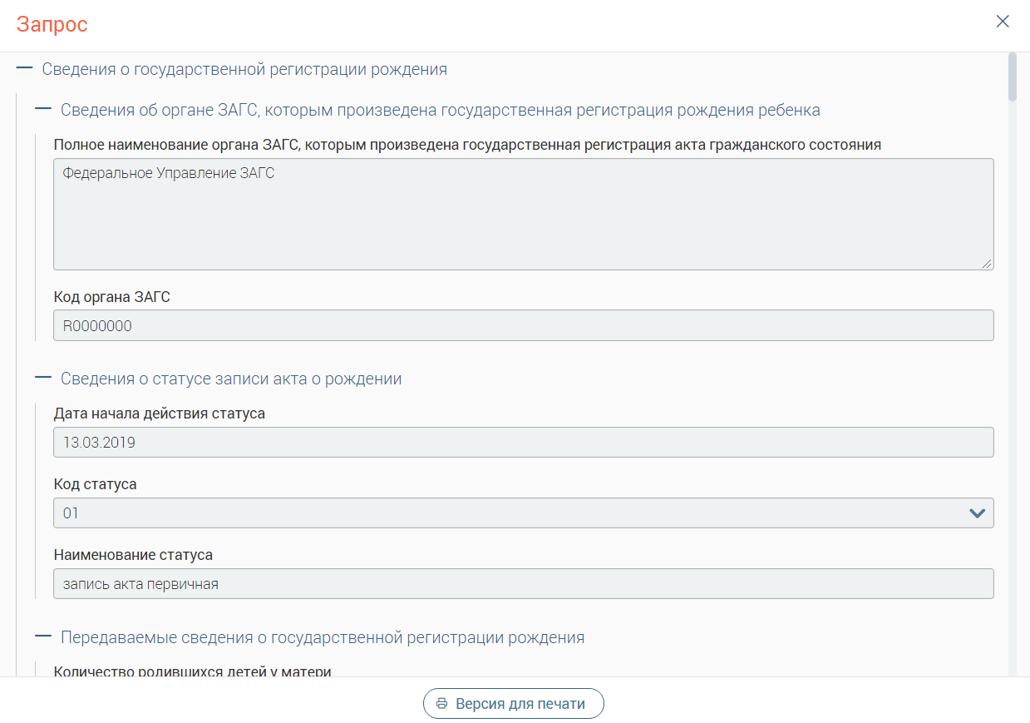
При нажатии на кнопку «Версия для печати» открывается печатная форма запроса, которую можно распечатать.
Для просмотра сведений о запросе в разделе «Входящие» в строке нужного заявления нажмите «» и затем «О запросе».
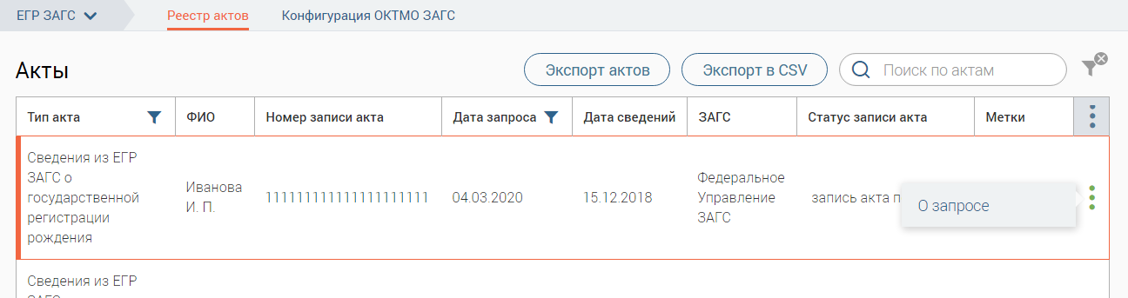
При этом откроется форма просмотра сведений о запросе.
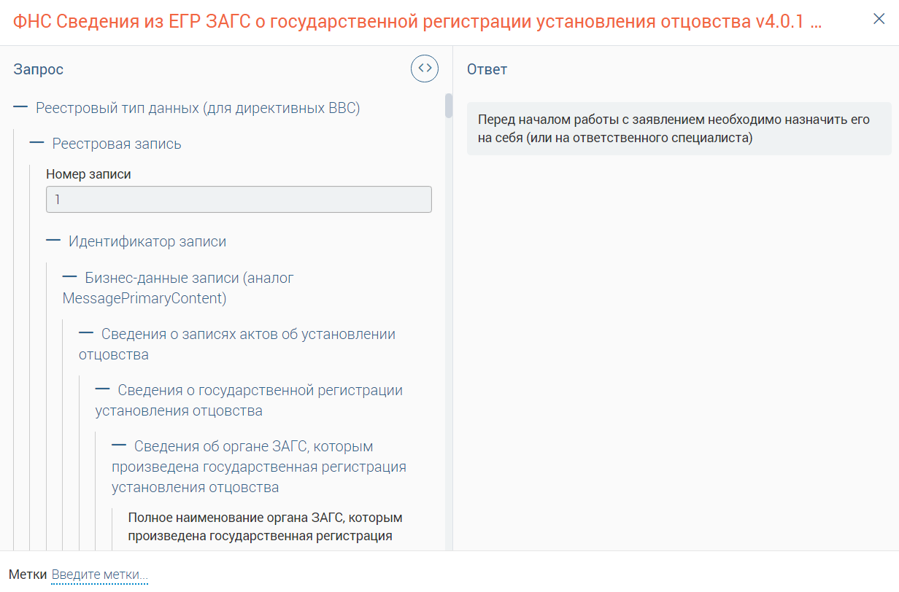

Формирование реестра сведений о государственной регистрации смерти
Кнопка «Экспорт актов» служит для экспорта сведений о государственной регистрации смерти граждан.
При нажатии на кнопку открывается дополнительное окно для выбора параметров экспорта.
